浙江万得福智能科技股份有限公司
社会责任报告

第一部分 前言

一、报告编制规范
《浙江万得福智能科技股份有限公司社会责任报告》回顾了浙江万得福智能科技股份有限公司在社会责任实践方面的理念、制度、措施以及取得的成效。关于本报告的披露内容，说明如下：

（一）报告范围
报告的组织范围：浙江万得福智能科技股份有限公司
报告的时间范围：2021年1月-12月
报告的发布周期：年度发布

（二）报告内容客观性说明
本报告完全依托公司生产经营实际情况而编写，内容客观公正，绝无虚假信息，定期公布，以接受社会的监督指导。

二、致辞
思想先行、奔竞不息，勇立潮头的永远是时代的领跑者!万得福伴随着与时俱进的经济浪潮翻开了崭新的一页。万得福自创立以来，历经风雨近二十载，从作坊式小厂成长到现在，已成为全国知名日用品制造企业，这是市场经济锤炼的结果，凝聚了社会各界朋友的关爱和支持。
我们秉持着为客户创造增值，为股东创造收益，为员工创造幸福，为社会创造财富的经营理念，以建设国内优质日用品的主要生产基地为发展目标，致力于研发受市场和消费者认可的绿色环保日用品，节能减排、杜绝浪费，使品质、技术、市场占有率处于国内同行业领先地位。严格执行PDCA管控流程，预防不合格品产生，保证产品质量，使万得福拥有强劲的生命力。
每天的太阳都是新的，每天都是一个新的起点。对于未来，万得福将推动可持续发展战略。我们期待在更为广阔的领域内与国内外客商携手并进，不断拓进产品及产业的发展空间，愿与天下朋友携手共创美好的未来！

三、企业简介
浙江万得福智能科技股份有限公司成立于2004年，是一家专业研发、生产、销售日用品的高新技术企业，主要产品为各类聚会用餐具、厨房用品及家用纺织品等，国外市场需求量极大，远销欧美80多个国家和地区，我司产品受到国外客户的广泛认可，逐渐构筑稳定的客户群。2018年11月份公司投资超1000万美元在越南设立第二工厂用于满足客户需求的增长。2020年因为COVID-19的疫情，公司依据自身的场地设备和人员的优势迅速建立GMP生产车间引进了医用和民用防疫产品的生产，如今拥有数条口罩和护目镜生产线。
公司设有专业的研发创新部门，截至2022年7月，公司已拥有商标96项，专利105项，其中发明专利12项，实用新型专利47项。产品通过权威的SGS认证、CCIC食品检测认证、美国FDA认证、德国LFGB食品安全认证；公司通过英国（BRC）、欧洲(BSCI)、英国(SEDEX)的认证。公司2015年在新三板挂牌上市，先后获得“国家高新技术企业”“金华名牌”“金华市著名商标”“浙江省清洁生产阶段性成果企业”“浙江省绿色企业”“浙江省‘隐形冠军’培育企业名单”“浙江省守信用重合同AAA级”“知识产权国家优势企业”“金华市跨境电商先进企业”“浙江省省出口名牌企业”等荣誉称号，已成为行业内最具创新与成长力的企业。
我们始终坚持稳定老客户的同时不断努力地开拓新的客户的宗旨。根据市场需求变化，我们在不断地创新技术和缩短差距，真正意义上想客户所想。公司立足科技创新，制造一流的产品，从被动地响应市场变化转变为前瞻地应对市场，提高企业经营主动性，实现跨越式的发展。未来将积极开发植物纤维全降解产品，响应国家和全球限塑政策，保护环境。

第二部分 报告正文

一、经营与发展综述

（一）2021年经营情况
2021年是极具有挑战性的一年，面对疫情影响导致经济低迷，国家金融政策调整导致流动性维持紧平衡，环保、税务、安全等法规的严格实施导致成本费用快速上升，在全体员工的共同努力下，公司依据自身的场地设备和人员的优势迅速建立GMP生产车间引进了医用和民用防疫产品的生产，如今拥有数条口罩和护目镜生产线。普通平面口罩日产能达30万，KN95可折叠口罩日产能达100万， KN95杯型口罩日产能达20万，医用护目镜日产能达2万副。
2021年，在公司全体员工共同努力下，公司面对严峻的外部环境创新破难、共克时坚，产销量、销售收入、利润等主要经济指标创历史新高，经济总量稳健快速增长，圆满完成公司年度各项工作指标。

（二）未来发展计划
立足于聚会用日用品领域，万得福以国际化战略和市场营销战略为龙头，积极打造全球研发系统，建立全球供货基地，不断扩大万得福市场占有率，提高国内现有客户的配套份额，拓展市场。以自主创新战略为保障，快速实现从来图来样开发到按相关数据与技术要求进行同步研发，再到自主研发集成。以成本控制战略、企业文化战略为支撑，注重对人才梯队的培养和建设，建立和保持企业的长期竞争优势，将万得福打造“成为世界级科研领先的餐厨用品供应商”。

（三）社会责任的沟通
公司现行的社会责任体系建立在各相关方的权益保护基础之上，通过搭建多层次、顺畅的沟通渠道，与各相关方有效进行信息的双向沟通、传递与反馈，形成良性互动机制，不断完善社会责任工作。
表 1 各相关方沟通保障措施
相关方 | 关注点 | 权益保障措施
股东和债权人 | 公司持续健康发展，管理层勤勉尽职，股东获得稳定投资回报 | 1、规范经营，稳健发展；  2、完善公司治理结构和内部控制体系，提高规范运营水平；  3、制定并实施合理的利润分配政策；  4、做好信息披露工作；  5、做好投资者关系管理工作（网络互动、电话交流、实地调研接待、专题交流活动、参加策略会等）；  6、做好企业的价值创造与市值管理等工作。
员工 | 培养、晋升、激励，以及安全感和归属感的建立 | 1、公司全面通过ISO 14001环境管理和ISO 45001职业健康安全管理体系认证，提供健康安全的工作环境；  2、开展系统员工培训计划并实施，提供晋升渠道；  3、召开各层级的骨干工作会议、各业务线工作会议、工会会议，保证员工参与管理的权利；  4、加强万得福文化宣传，做好青工思想工作，为员工创造诚信守法、团结拼搏、求实创新的文化环境；  5、设总经理信箱，完善内部沟通平台和机制；  6、开展社团活动，丰富业余生活，营造万得福大家庭氛围；  7、定期开展员工满意度调查，不断改进并提升员工满意度。
供应商 | 合作与共赢 | 1、建立互利共赢的长期战略合作关系；  2、共同研发，在销售、质量、工艺、运输等方面建立紧密关系，分享信息与技术；  3、带动供应商产品、工艺、技术或管理的进步。
客户及消费者 | 产品与服务 | 1、了解客户需求，确保有能力满足不同客户的要求；  2、严格执行质量管理体系，提供高品质产品，保证环保、健康、安全；  3、以“顾客为中心”，完善升级服务，减少客户后顾之忧；  4、通过网站、电话、现场参观等多种渠道交流，方便客户查询信息，了解公司和产品，从而选择公司产品和服务。  5、制定《客户投诉处理制度》《售后服务流程》等制度，确保客户投诉得到有效、快速解决，并将投诉信息用于改进。
政府和社区 | 守法、纳税与就业，带动当地发展，共创和谐社会 | 1、与政府、监管部门保持良好的沟通，贯彻法规政策，积极履行应尽义务；  2、参与基础设施、新型城镇化和新农村建设；  3、参与社会公益和慈善事业；  4、积极支持并参与政府和社区的活动，保持良好沟通。
金融机构 | 保持合理的资金需求以及风险可控 | 1、加强银企合作，促进合作共赢；  2、加强内控管理，控制资金风险；  3、及时披露信息，促进对公司的了解，提高认可度和支持度；  4、综合运用多种金融工具，拓宽融资渠道，提高资金使用效率。
环境 | 关爱自然，推动环境保护和治理工作 | 1、加大环保宣传力度，增强全员的环保意识；  2、积极参与环境治理，加大绿色环保产品的研发和推广力度；  3、识别环境因素，防备可能发生紧急情况，做好应急预案演练；  4、做好清洁生产、节能减排工作，保护生态；  5、倡导绿色办公、低碳生活。

二、社会责任实践

（一）公司治理制度
公司把公司治理与生产经营工作有机结合起来。严格按照《公司法》和国家相关法律、法规、规章的要求，建立现代企业制度，完善法人治理结构，规范公司运作。公司总经理负责本公司的日常经营，根据公司行业、规模等实际特点，按传统职能设立组织结构，建立了扁平化的组织结构管理模式，确保了公司生产经营等各项业务活动的健康运行，实现了公司的可持续健康发展。
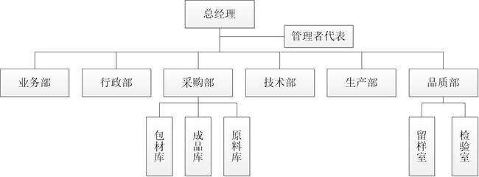
图 1 公司组织机构图
根据公司发展需要，制定各个部门的部门职责，及其岗位职责与权限，形成《岗位说明书》。公司各级部门按照明确的岗位职责和权限，共同确保公司产品和服务的质量。

（二）股东权益保护
为有效保护股东利益，由公司高层负责对公司各高级管理人员职权行使、重大投资、财务收支和经济活动等组织行为进行监督、审计，保证公司活动的合法性、规范性、有效性。同时专门制定了《公司章程》等制度，充分确保公司股东利益得到保护。

（三）职工权益保护
万得福在谋求自身发展额同时，时刻不忘为公司做出贡献的员工，公司领导心系员工需求，切实把企业对员工的关心、关怀传递给每一个员工，让全体员工共享企业发展的成果。
1、营造以人为本，营造健康、安全、舒适的良好工作环境
作为生产制造型企业，保护员工的工作安全是最基本的责任。公司通过了ISO 14001环境管理体系认证、ISO 45001职业健康安全管理体系认证，定期邀请第三方机构进行作业场所有害因素监测，每年组织开展职业病体检。在产品生产过程中，公司对操作人员的人身安全、身体健康采取合理的保护和防护措施。公司制定了各工序的安全操作规程，并在机械设备的电机及电器配套装置上加装安全保护、防护设计等技控装置保障员工生产安全。为给员工提供舒适的工作环境，公司为各办公室安装配置了电脑和空调，车间安装了排风系统，设置了充足的消防设施和安全出口，配置了供水系统等。
另外通过加强对员工的安全生产教育宣传，使员工建立安全生产概念，并通过入职培训、岗位培训、转岗培训等专题培训使员工充分了解如何做到安全生产，保持健康工作环境。公司开展各类安全教育培训，进行消防安全应急预案演练，真实地演示火灾发生的救援过程，为员工提供应急救援知识；组织消防疏散演习，使员工熟悉了消防通道和疏散门位，掌握了逃生自救方法。2021年，在公司总经理的领导下，公司全年无死亡、重伤事故。
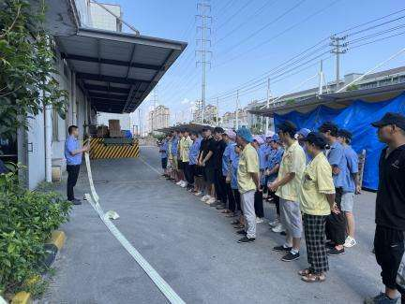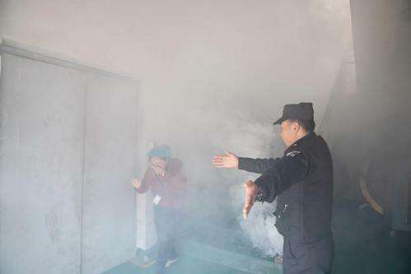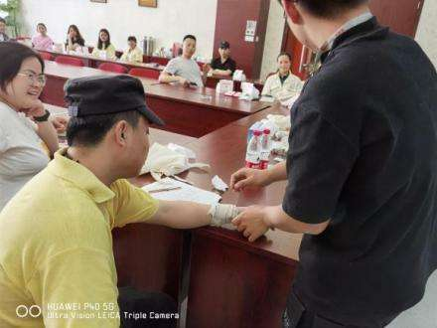
图 2 消防演练及红十字培训照片
2、保护员工权益，关爱员工，解决员工工作和生活中的实际问题和困难
公司各类员工合同签订率100%，合同执行100%，加班时间完全按照国家法律规定执行，五险一金完全法律规定缴纳，公司根据国家劳动法律法规的相关要求制定了以岗位绩效工资制为主体的工资分配制度，按时足额发放员工薪酬，使员工薪酬与企业经营成果相匹配。
高层领导及时倾听广大员工的心声，了解员工支持和保障措施的效果，进一步解决员工工作和生活中的实际问题和困难；对于具名的员工申诉，公司开通了畅通的员工申诉管理通道。无论是建议还是意见，对于各级人员的信息都进行详细的反馈，让员工了解到公司关注了员工的想法，公司重视员工的想法。
公司从生活的各个方面提升员工幸福感，例如员工享有年度旅游、提供宿舍、伙食补贴制度、非本地员工探亲交通补贴；每年的中秋节、春节，均给予发放福利。对贫困员工、残疾员工及其家属进行节假日慰问；建立健身房、运动场、休闲区，举行羽毛球赛、篮球赛等文体活动等活跃员工业余生活，增加凝聚力。
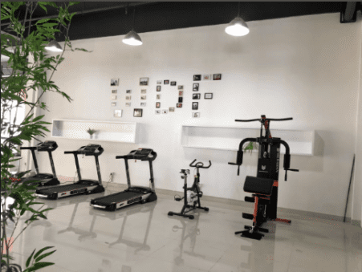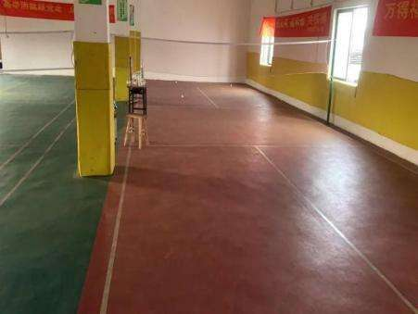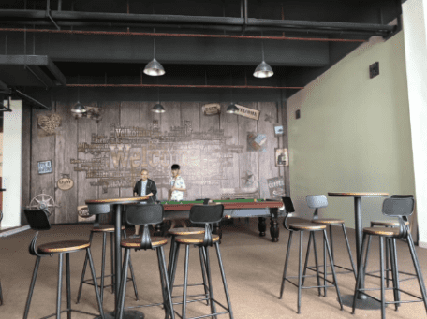
a）健身房 b）运动场 c）休息室
图 3 员工休闲活动场所
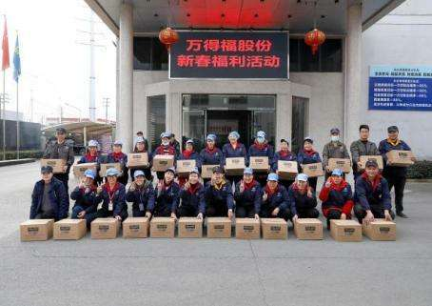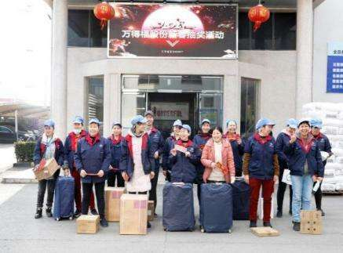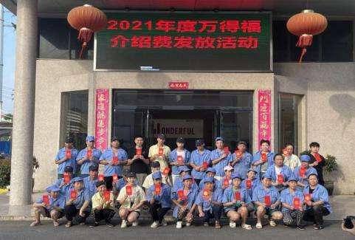
图 4 员工福利
3、重视员工个人职业发展
公司搭建了完善丰富的培训体系和激励政策，满足各岗位员工不同的需求。公司与台湾健峰学院、传程企管合作，开展现场精益辅导；对生产一线员工开展技能培训，提升员工的动手能力和专业技能知识，帮助其申请国家技能证书；公司对员工职称提供一次性补贴；对员工学历提升进行学费金额补助；每年举办了不同工种技能大赛，增进员工之间的学习与交流，实现“人尽其才，才尽其用”的职业发展目标。
公司为各个层面的员工设计了合理的发展通道。公司通过内部竞岗、轮岗制度使人才得到成长发展，同时公司建立员工竞争上岗和退出机制，建立了以员工评价体系为基础的薪酬激励体系，发挥员工潜能和主动性。各级人员只要达到较高职位所需技能、具有相关工作经验和资历、在职工作表现良好、完成职位所需要的有关课程训练、具备较好的适应能力和潜力就有向上一级工作岗位晋升的机会。
4、组织开展多种形式的群众性活动
①文体活动
万得福每年组织丰富多彩的文体活动，从生活的各个方面提升员工幸福感，例如经常开展羽毛球赛、篮球赛、趣味运动会等，积极参与社区组织的各项职工文体竞赛等活动。
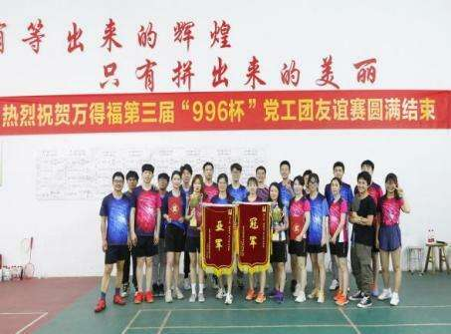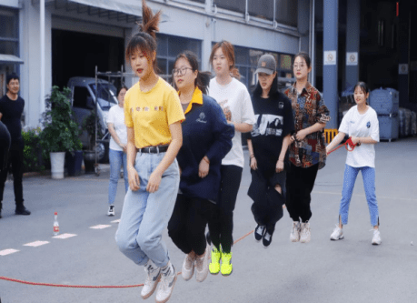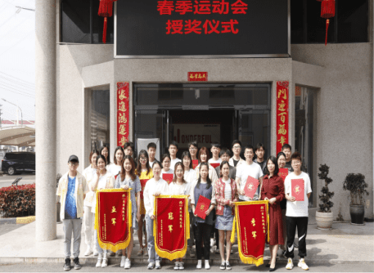
a）羽毛球赛 b）趣味运动会
图 5 员工文体活动
②团建拓展
为调节工作压力，愉悦员工心情，营造激情、责任、快乐的工作环境，万得福每年组织员工开展户外拓展活动，不仅丰富了员工的业余生活，使员工的身心得到了放松，更加大了员工之间的交流，增强了团队的凝聚性和团结力，让员工有了强烈的归属感和责任感，为之后万得福的发展贡献自己的力量。
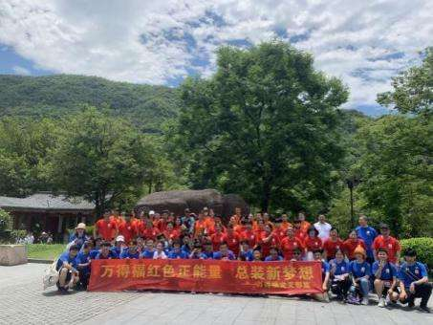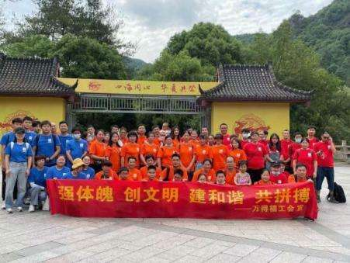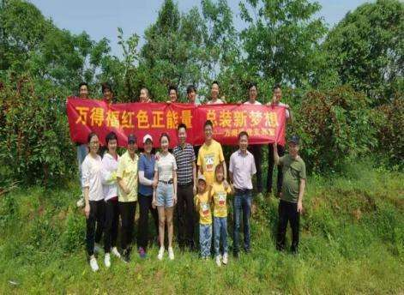
图 6 户外拓展活动
③年节晚会
公司每年组织开展迎新、尾牙等晚宴活动，表彰“十佳员工”、“优秀班组”、“先进集体”等优秀员工；在年会上，员工还自编、自导、自演丰富多彩的文艺活动，一个个精彩节目展示了员工多才多艺的一面，展现了激扬奋进的万得福团队精神。
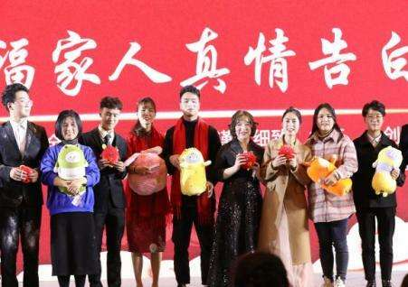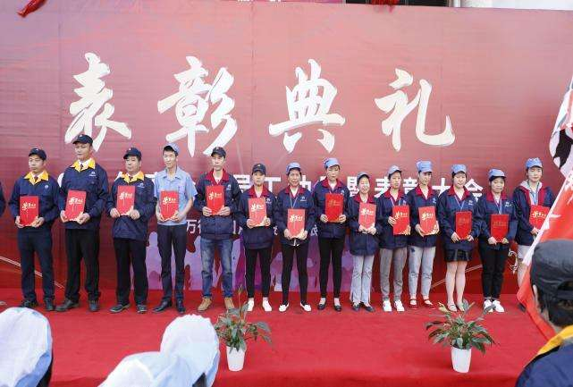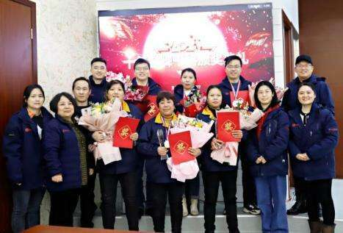
图 7 年会表彰活动
④群众性质量活动
公司组织全员参与改进，例如开展QCC活动、6S竞赛等，出台相应的活动奖励政策，激发广大员工积极参与，做万得福的主人翁。
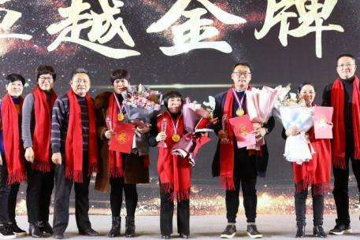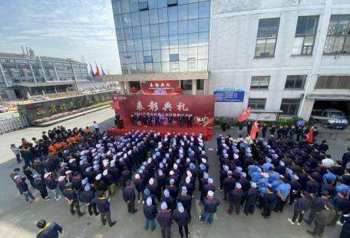
图 8 质量性群众活动表彰

（四）供应商、客户等其他相关方权益保护
公司本着“诚信、共赢”的精神，和供应商、客户等相关方进行友好协商合作，严格履行合同。公司把依法纳税、环境保护、安全生产等社会责任项目都纳入公司年度目标，责任到人。
公司视产品质量为企业生命，严把产品质量关，先后导入ISO 9001、ISO 14001、ISO 45001管理体系，配备先进的研发和检测等设备，建立产品质量管理的长效机制和全面质量管理体系，从原料控制、技术保障、生产过程控制、销售环节控制等各个环节加强质量控制与保证，为客户提供放心产品。

（五）环境保护与可持续发展
万得福认真履行安全环保责任和企业社会责任，立足当下，着眼长远，把实现集约、循环、环保的绿色发展作为转变经济发展方式的切入点，以实现绿色生产“零排放”为目标，以实现“清洁生产”为宗旨，以实现“源头上杜绝污染物产生”为原则，全面推进减排减污，努力构建资源节约型、环境友好型企业，获得“浙江省清洁生产阶段性成果企业”、“浙江省绿色企业”等荣誉。
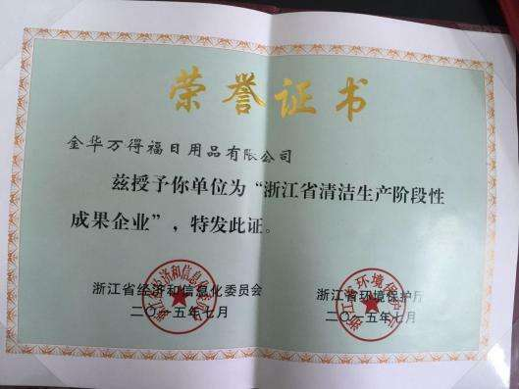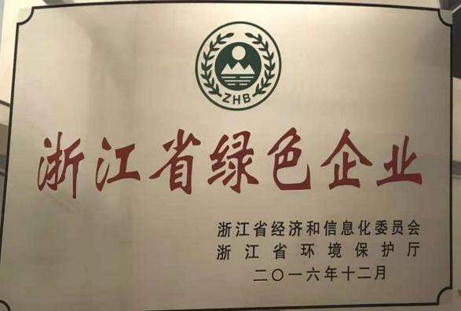
图 9 公司获得的绿色环保认可
公司建立公司、车间、班组的三级管理网络，形成分级管理，层层负责的环境管理领导体制，环境保护管理纳入了生产管理。同时，设置了必要管理机构，制订相应管理制度，公司每年由第三方机构开展三废检测。
①节能环保：
公司在绿色环保方面的主要有以下举措：①塑料餐具采用国外食品级环保原材料；全降解餐具采用了甘蔗浆和竹浆混合的可再生原材料；②采用循环水工艺减少用水/用电，无废水外排；③厂区废气收集装置全覆盖，无废气外排；④2017年进行厂区光伏改造，全部采用节能灯；⑤引进ERP系统、MES系统、钉钉系统，推行无纸化办公。
②废水治理：公司建有较为完善的废水处理设施，设备间接冷却用水经冷却后循环回用，定期更新，经冷却降温后可直接排放。厂区安装废水在线监测系统、视频与门禁系统，与环保部门联网，实时监控。
③废气治理：识别生产过程中生产环节中的废气产生源头，注塑过程因塑料原料和增塑剂受热有少量有机废气产生，安装废气收集系统，集中收集废气并进行后处理，达标排放，同时保证车间通风。
④噪声治理：选用高效率、低噪声的设备，为高噪音设备制作隔音箱或防护罩，减少噪音影响。经过专业机构的环评，通过合理总图布置，高噪声设备和厂房远离厂界布置，改善操作环境，尽量减少操作人员和噪音接触时间同时要求佩戴耳塞。
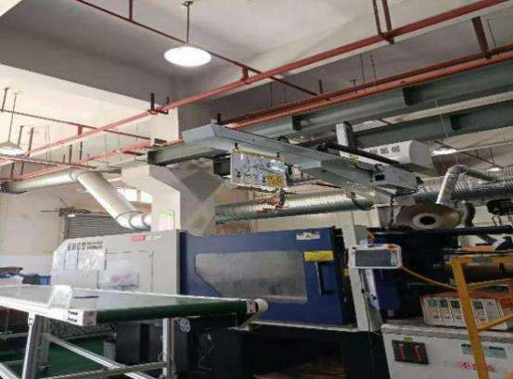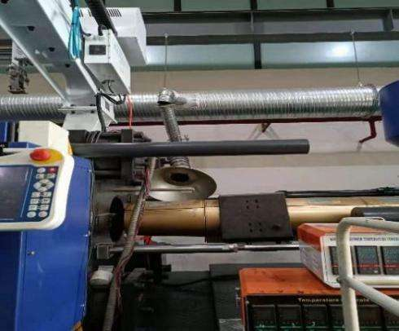
图 10 环保设备

（六）公共关系和社会公益事业
万得福热心社会公益事业，理性、持久地进行公益投入，从预算、人员等方面保证有计划地开展公益支持活动。多来年，公司积极组织和开展捐资助学、环保公益行、助力脱贫攻坚、村企共建帮扶结对、向公益救援队捐赠物资、向红十字会捐款、组织志愿者活动等公益活动。通过公益事业，不仅回馈社会，还提升公司品牌知名度和美誉度。
表 2 公司支持公益事业一览表
重点公益支持领域 | 具体支持项目 | 选择依据
行业发展 | 积极参加行业组织的活动 | 进一步巩固公司在行业内的影响力，以负责任的态度带动行业发展
 | 参与行业标准的制定
教育事业 | 内部子女就读捐助 | 培养优秀人才，同时也为公司吸引、培养后续人才提供保障；履行企业社会责任，提高企业品牌形象
 | 关爱留守儿童暑期班
 | 捐资助学、振兴教育等
慈善 | 捐助慈善总会 | 回报社会，符合公司展现企业形象，提升企业社会责任感的要求
 | 周边村镇扶持
 | 困难员工帮扶
 | 慰问周边老人
其他 | 组织员工志愿者活动 | 使环保意识不仅仅停留在表面上，而是深入至每个员工的行动中去
高层领导先后带头开展了抗疫物资捐赠、志愿者活动、慈善总会捐款、周边村镇建设等各项社会公益慈善活动，得到了社会各界的高度赞扬，充分体现了企业的社会责任感。
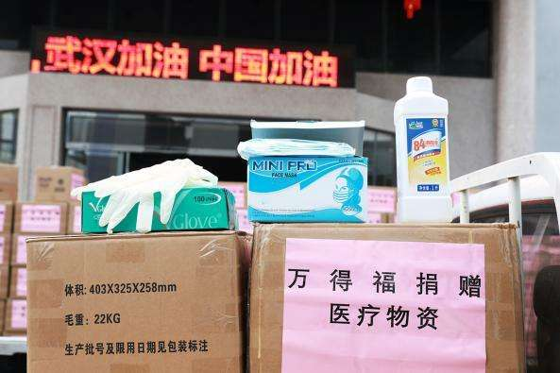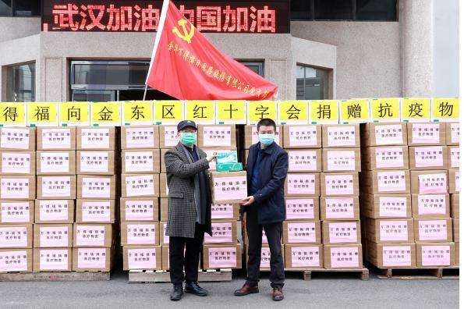
图 11 公益慈善活动

三、结束语
2021年，在全体员工的共同努力下，公司履行社会责任的成果也获得了各利益相关方及社会各界的肯定与认可。但与此同时，公司对社会责任履行工作的系统规划性还不够，社会责任履行仍然还有一定的提升空间。
未来，万得福会继续将“社会责任与公司经营”相结合，在努力推动公司持续、稳健向前发展的同时，积极履行企业公民义务，着力维护各相关方利益，促进企业与社会、以及自然环境的和谐发展，为建设环境友好型和资源节约型社会做出应有的贡献，继续成为受人尊敬的企业。

